**SERVICIO NACIONAL DE APRENDIZAJE**

|  |  |  |  |
| --- | --- | --- | --- |
| **APRENDIZ:** | Marco Antonio Mesa Cáceres | | |
| **No. DOCUMENTO:** | 74362247 | **FICHA No.** | 2670142 |
| **OBJETIVO:** | **Desarrollar el Foro CSS** | | |
|  |

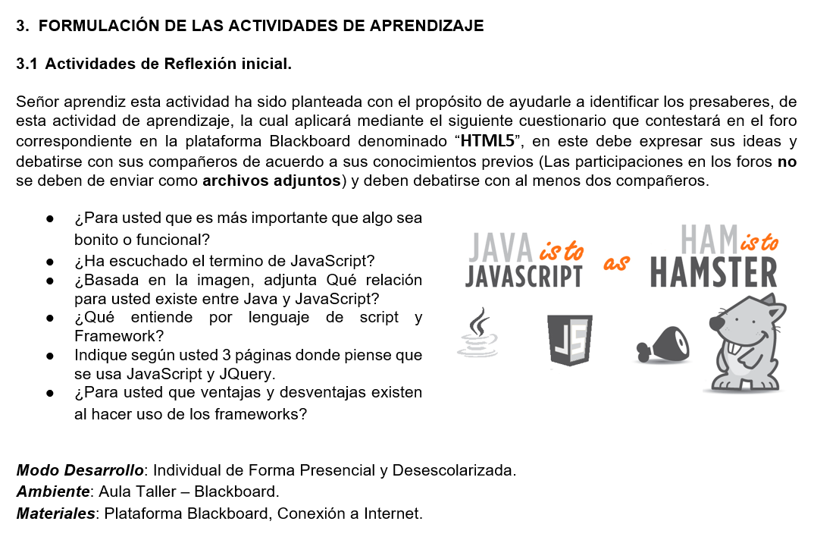

**DESARROLLO:**

1. ¿Para usted qué es más importante, que algo sea bonito o funcional?

Para mí, lo más importante es que algo sea funcional. La funcionalidad asegura que el objeto o sistema cumpla con su propósito y sea útil para las personas. Sin embargo, el aspecto estético también es relevante porque un diseño atractivo puede mejorar la experiencia del usuario y hacer que el uso del producto sea más agradable. Idealmente, un buen diseño combina ambas características, pero si tuviera que elegir, priorizaría la funcionalidad.

2. ¿Ha escuchado el término de JavaScript?

Sí, he escuchado el término JavaScript. Es un lenguaje de programación que se utiliza principalmente para crear contenido interactivo y dinámico en sitios web. Permite a los desarrolladores implementar características complejas en páginas web, como animaciones, formularios interactivos y actualizaciones en tiempo real sin necesidad de recargar la página.

3. ¿Basada en la imagen adjunta, qué relación para usted existe entre Java y JavaScript?

(Suponiendo que la imagen muestra algo relacionado con Java y JavaScript) La relación entre Java y JavaScript es principalmente nominal y de propósito. A pesar de que ambos tienen "Java" en sus nombres, son lenguajes de programación distintos con usos diferentes. Java es un lenguaje de programación orientado a objetos y se utiliza principalmente para aplicaciones de servidor, aplicaciones de escritorio y aplicaciones móviles. JavaScript, por otro lado, es un lenguaje de scripting que se ejecuta en el navegador y se utiliza principalmente para el desarrollo web, para hacer las páginas web interactivas. La similitud en los nombres es más una coincidencia histórica y de marketing que una indicación de funcionalidad compartida.

4. ¿Qué entiende por lenguaje de script y Framework?

Un lenguaje de script es un tipo de lenguaje de programación que se utiliza para automatizar la ejecución de tareas en un entorno de ejecución especial que interpreta y ejecuta las instrucciones directamente. Ejemplos de lenguajes de script incluyen JavaScript, Python y Ruby. Estos lenguajes son frecuentemente utilizados para tareas como la automatización de procesos, el manejo de archivos y la creación de contenido dinámico en aplicaciones web.

Un framework es una estructura de soporte que facilita el desarrollo de software. Proporciona un conjunto estándar de herramientas y bibliotecas para manejar tareas comunes, lo que permite a los desarrolladores enfocarse en la lógica específica de sus aplicaciones. Ejemplos de frameworks incluyen AngularJS, ReactJS (para JavaScript), Django (para Python) y Spring (para Java).

5. Indique según usted 3 páginas donde piense que se usa JavaScript y JQuery.

Google: Utiliza JavaScript extensivamente para proporcionar una experiencia de usuario interactiva y rápida en sus servicios como Gmail, Google Search y Google Maps.

YouTube: Emplea JavaScript para cargar videos dinámicamente, gestionar la reproducción y proporcionar recomendaciones en tiempo real.

Wikipedia: Usa JavaScript para mejorar la navegación, hacer ediciones en línea y mostrar contenido interactivo.

6. ¿Para usted qué ventajas y desventajas existen al hacer uso de los frameworks?

Ventajas:

Eficiencia: Los frameworks proporcionan soluciones predefinidas para tareas comunes, lo que ahorra tiempo y esfuerzo en el desarrollo.

Estructura y Organización: Ayudan a mantener el código organizado y consistente, lo que facilita su mantenimiento y escalabilidad.

Comunidad y Soporte: La mayoría de los frameworks populares tienen comunidades grandes y activas, lo que significa que hay una gran cantidad de recursos, tutoriales y soporte disponible.

Desventajas:

Curva de Aprendizaje: Puede haber una curva de aprendizaje pronunciada para familiarizarse con un nuevo framework, especialmente si es complejo.

Sobrecarga: A veces, los frameworks pueden incluir más funcionalidades de las necesarias, lo que puede llevar a una sobrecarga en el rendimiento de la aplicación.

Dependencia: El uso intensivo de un framework específico puede hacer que el proyecto sea dependiente de él, lo que puede ser un problema si el framework deja de ser soportado o actualizado.